Направление: информатика

ПРОЕКТИРОВАНИЕ ДОРОГИ ИЗ ПЛАСТИКОВЫХ ПЛИТ

Автор: | Камаева Карина Александровна  МАОУ «СОШ №18», 10 класс  г. Тобольск, Тюменская область
Научный руководитель: | Буслова Надежда Сергеевна

г. Тобольск, 2020

ВВЕДЕНИЕ
Обоснование актуальности выбранной темы исследования:
В наше время производство пластика достигло необычайных масштабов. Пластик окружает нас повсюду: начиная с электроники и заканчивая элементами одежды. Действительно, пластик - универсальный материал, обладающий множеством качеств, делающих его полезным во многих сферах применения. [6]
При всех этих достоинствах, у пластика есть и недостатки, и самым главным из них является утилизация. Каждый год на свалки поставляют 10-20 миллионов тонн использованного пластика. Кроме того, огромные количества отходов скапливаются в океанах, реках, прудах, озерах и других природных зонах.
Проблема исследования: разрешение выявленного противоречия путём вторичного использования пластика при создании модели дороги из пластиковых плит.
Объект исследования: процесс вторичного использования пластика.
Предмет исследования: дорожные конструкции из пластика.
Цель проекта: разработать информационную и физическую модель дорожного покрытия из пластиковых плит с двумя видами разметочной полосы.
Задачи:
1. Изучить и проанализировать существующие технологии по созданию пластиковых дорожных покрытий.
2. Выделить элементы дороги, которые будут способствовать обеспечению безопасности дорожного движения.
3. Создать информационную модель дороги из пластиковых плит (3D-модель).
4. Создать физическую модель дороги из пластиковых плит.
5. Нанести разметочную полосу на модель дороги.
7. Нанести на модель дорожное покрытие из стеклошариков

ОПИСАНИЕ РАБОТЫ
В наше время производство пластика достигло необычайных масштабов. Пластик окружает нас повсюду: начиная с электроники и заканчивая элементами одежды. Действительно, пластик - универсальный материал, обладающий множеством качеств, делающих его полезным во многих сферах применения. При всех этих достоинствах, у пластика есть и недостатки, и самым главным из них является утилизация. Каждый год на свалки поставляют 10-20 миллионов тонн использованного пластика. Кроме того, огромные количества отходов скапливаются в океанах, реках, прудах, озерах и других природных зонах.
В тоже время переработанный пластик имеет множество сфер применения, одна из них – создание дорожных покрытий. На планете около 40 млн км дорог, на расширение этой сети и создания новых магистралей ежегодно тратится 1,6 трлн тонн асфальта. Одним из основных компонентов асфальтобетонной смеси является битум. Частичная замена этого материала переработанным пластиком позволит решить проблему загрязнения окружающей среды и улучшит практические характеристики дорожного покрытия. Таким образом, цель исследования - изучить существующие дорожные покрытия из пластика и на их основе разработать информационную и физическую модель дорожного покрытия из пластиковых плит с двумя видами разметочной полосы.
В ходе исследования выявили, что современные конструкции пластиковых дорог состоят из одного или двух уровней, бывают монолитные или плиточные, полые или сплошные, с водяными стоками или без них. Для реализации своего проекта мы выбрали плиточные, полые, без водяных стоков, учитывая климатические условия и экономические особенности конструкции. С учетом этого выбора, разработана информационная модель с помощью компьютерного проектирования на основе программы AutodeskFusion 360 (рис. 1).
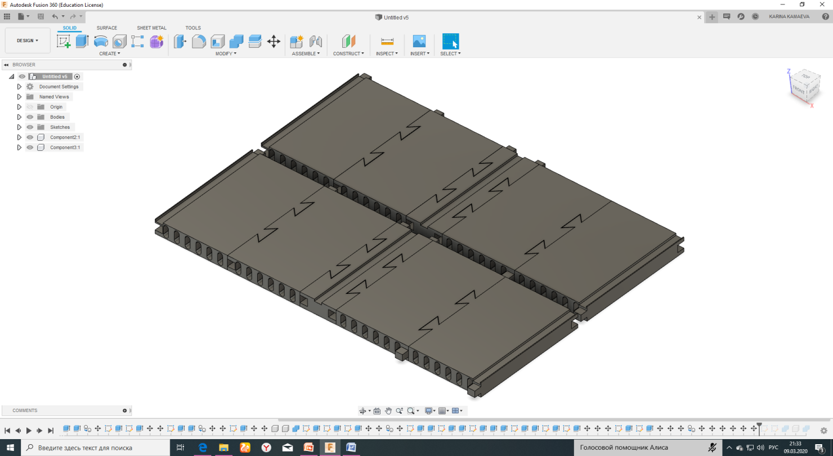
Рис. 1. Информационная модель участка дороги

Дорожное покрытие формируется из плит, которые соединяются между собой вдоль и поперек разными креплениями. Внутри плит присутствуют технологические отверстия овальной формы для прокладки линий коммуникации, водопроводных труб и т.д. (Рис 2).
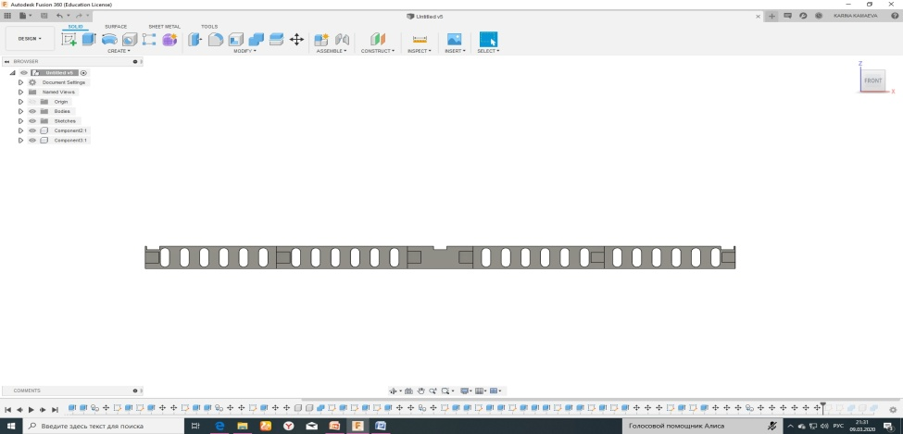
Рис. 2. Информационная модель плиты с технологическими отверстиями

Основным элементом модели является разметочная полоса, которая представлена в двух вариантах: электрическая подсветка и пластик для разметки дороги с напылением из микрошариков. Микрошарики для дорожной разметки – это уникальный разметочный материал, обладающий светоотражающими свойствами. Благодаря сферической форме микрошарики при получении световой энергии возвращают ее в большем объеме, тем самым увеличивая видимость дорожной разметки в темное время суток и любую погоду. Помимо световозвращающих свойств шарики увеличивают сцепление автомобильных шин с дорожным полотном.
В разрабатываемой модели на местах разметочной полосы присутствуют специальные пазы вдоль всей длины плиты (Рис 3).
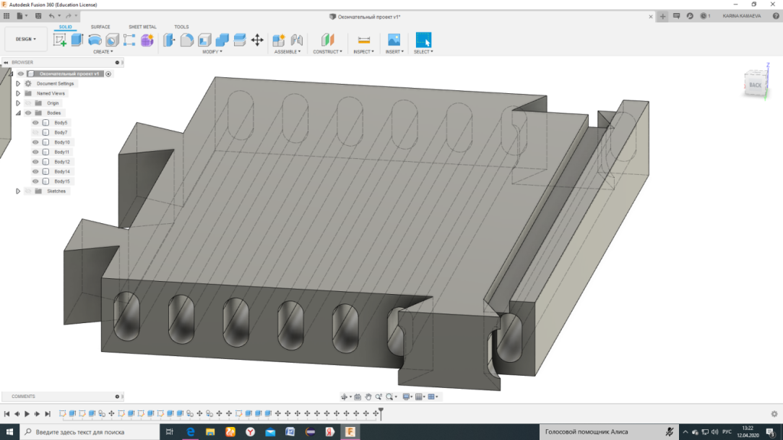
Рис. 3. Информационная модель плиты со специальными пазами для нанесения разметки (электрическая подсветка)

Также уникальность создаваемой дороги состоит в ее формировании из отдельных плит (что обеспечивает легкость укладки и беспрепятственной замены поврежденных участков) с качественными креплениями и наличием технологических отверстий для коммуникаций (электросети, газопроводы, канализации, водопроводы и т.д.).
На основе информационной модели реализована физическая модель с помощью печати на 3D принтере. Один участок модели дороги мы подготовили к пластиковой разметке: в пазы залили теплый пластик, смешанный со стеклошариками. Второй участок модели подготовили для электрической полосы: проложили светодиодную ленту и покрыли пластиком для прочности.
Таким образом, полученные результаты могут быть использованы как элемент технологии изготовления современных транспортных сооружений.

СПИСОК ИСПОЛЬЗОВАННОЙ ЛИТЕРАТУРЫ

- Стеклошарики для дорожной разметки. URL: http://sferol.com.ua/novosti-i-stati/primenenie-svetovozvrashhayushhix-steklosharikov.html
- Plastic Road-двухуровневая дорога из пластика URL: https://taratutenko.ru/plasticroad-v-postroena-pervaya-v-mire-dvuhurovnevaya-plastikovaya-doroga-iz-othodov.html
- Разметка дорожная – классификация URL:http://docs.cntd.ru/document/gost-r-51256-2011
- Светящаяся дорожная разметка URL: https://www.stim.by/svetyashchayasya-dorozhnaya-razmetka.html
- Пластиковый асфальт URL: https://magazine.sibur.ru/ru/article/focus/plastic-asphalt-13/
- Пластик в нашей жизни URL: https://school-science.ru/2/1/31298

